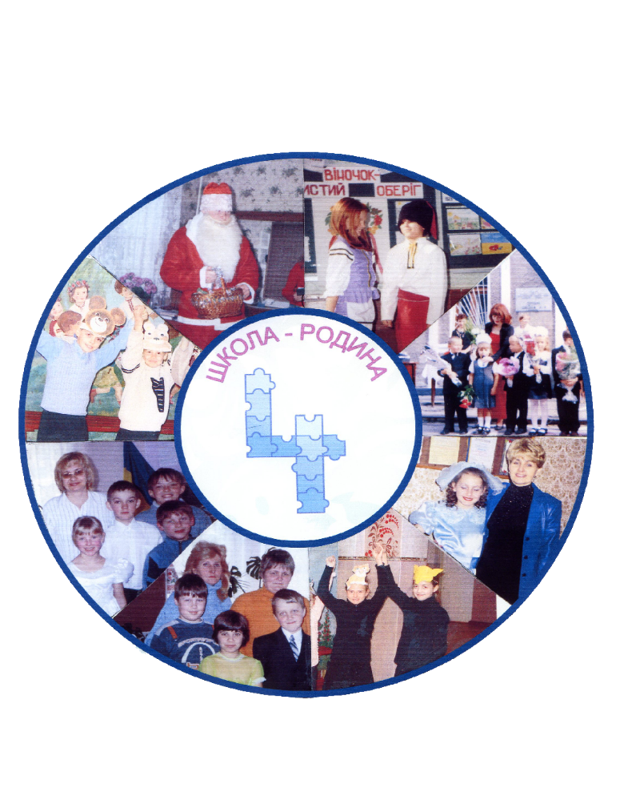

Життя прожити – не поле перейти. Важка та довга дорога, але зупиняючись на якусь мить, повертаєш свій погляд в минуле і розумієш, що воно було лише миттю, яскравим спалахом, немов блискавиця, феєричним та швидкоплинним .І ось ти стоїш у безкраїй площині, у серце закрадається ностальгія, в думках пропливають забуті образи, які ніби уривки чогось забутого, далекого, але дуже рідного… минулого. Мимоволі згадається дитинство, роки навчання… і, раптом, в цей момент спогади, ніби бурхлива річка, розділяються, накладаючись одне на кращі і наймиліші спогади в житті, це початок життєвого шляху кожної людини.
Пам'ять серця повертає випускників ЗОШ №4 до затишного куточку міста, де неподалік від ставу із замріяними вербами розташувалась будівля школи, що вже понад півсторіччя гостинно зустрічає непосидючих, допитливих та невтомних своїх вихованців. Першим її директором був видатний педагог, заслужений вчитель України Манойло Григорій Олексійович, особистість неординарна, творча; вчитель, якого завжди чекали дитячі серця, якого до цього часу тепло згадують випускники школи. Великий вклад в розвиток школи та добру пам'ять залишили про себе Ковилін В.Я., Завгородня В.І.. Коржов В.Ф., Максимова Р.А., Баутіна Н.Г., Вишнякова В.В.
За роки свого існування школа дала путівку в життя більш ніж семи тисячам випускників, які працюють в різних куточках України, вносять свій вклад у розвиток та добробут держави, області, міста. Серед них:
- Бєліков Ю.Д. – заступник директора інституту Національної академії наук України;
- Парасотченко А.А. – головний інженер Красноармійського міськгазу;
- Кіореску О.В. – викладач інформатики Харківської академії внутрішніх справ;
- Балаценко С.Ю. – юрист м.Димитрова та інші.
А вчили їх вчителі, на яких хочеться рівнятися і зараз, справжні фахівці своєї справи:
- вчитель російської мови та літератури – Юрченко І.П.
- вчитель німецької мови – Філоненко А.Є.
- вчителі математики – Омельченко Н.І., Оніпко П.П., Долбня Л.М., Мухіна Л.Ф.
- вчителі географії – Козловська В.Ф., Булавіна В.С.
- вчитель історії – Синько О.К.
З моменту утворення української суверенної держави в суспільстві гостро постала проблема відродження самобутньої національної культури, забутих традицій нашого народу. Вчителі включилися до цього процесу ще в 1993 році, тоді ж школа отримала статус україномовної, а через чотири роки, у 1997, стала загальноосвітньою I-III ступенів. Суспільно-політичні, соціальні умови, у яких функціонує сучасна українська школа, сучасна українська сім`я, призвели педагогічний колектив до думки створити такий навчальний заклад, у якому естетично-трудове, сімейне виховання є основою творчого самовиявлення особистості дітей, зокрема, дітей соціально не захищених категорій, тобто наблизити умови виховання дітей до сімейних.
Зараз наша школа - це середній загальноосвітній заклад, що забезпечує здобуття освіти та виховує особистість дитини, здатну творити себе і своє життя шляхом впровадження у навчально-виховний процес родинної педагогіки та українознавчих цінностей як важливих факторів само актуалізації та саморозвитку особистості, забезпечує душевний комфорт учнів, батьків, вчителів. Школа організовує співпрацю, формує духовну спорідненість, плекає авторитет батьків, турбується про дітей, старих і немічних, формує навички культури здоров’я і здорового способу життя, розуміючи це як громадянський і патріотичний обов’язок перед своїм народом.

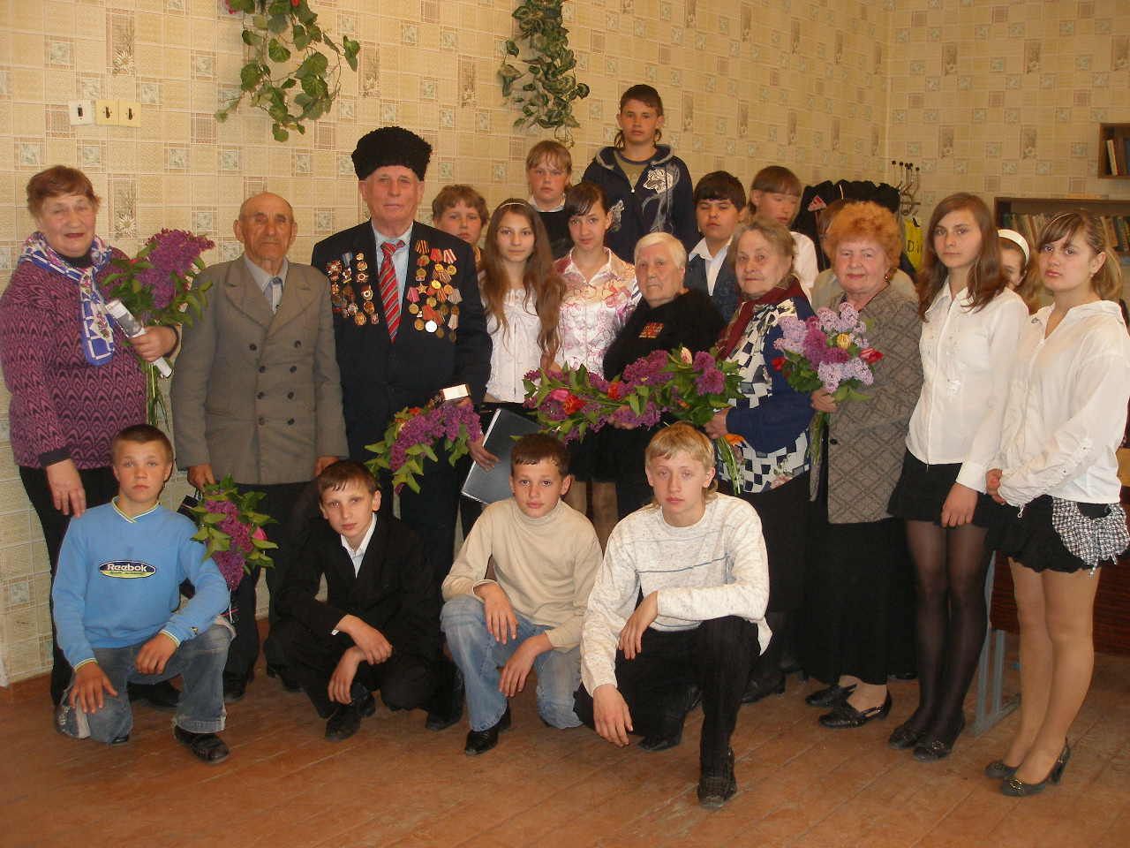
Наша школа не зовсім звичайна. Це школа-родина, яка створює умови для взаєморозуміння, добрих починань і діянь батьків, вчителів, усіх друзів школи, а також робить акценти на тому доброму, талановитому що є в кожній дитині. Така школа дає змогу учням реалізувати себе, а вчителі дивляться, щоб їх талант не залишився непоміченим.
Школа-родина ближче згуртувала всіх вчителів, батьків, тих людей, котрі допомагають їй в багатьох питаннях. Важливо одне: родина – дідусь, бабуся, батько, мати, вчителі – всі разом є осередком батьківсько-материнської школи.
Саме наша школа дала путівку в життя кільком поколінням: родинам Ніколаєвих, Куницьких, Дєдових, Обіщенко, Єршових…
Школа – це творча майстерня, де формується душа та думка дитини. У нашому шкільному домі – спокійно, затишно; учні люблять його за те, що на них тут завжди чекають і радіють їх успіхам. І все це завдяки людині надзвичайного педагогічного хисту, непересічного розуму та безмежної доброти. Саме такою є Чорна Лариса Семенівна – директор школи, дійсно керівник високого рівня, талановитий учитель, вихователь. Лариса Семенівна має талант відкривати в людях усе те найкраще, сутнісне, що тримає кожну людину на землі, учить учителів бути творцями. Разом із педагогічним колективом директор працює не лише на сьогоднішній день, але й на перспективу. Кредо директора – не шукати й знаходити недоліки, а бачити паростки позитивного й визначати перспективи професійного зростання колективу.
Навчально-виховний процес в школі здійснюють три педагоги з вищою категорією, серед яких один має звання «Старший вчитель», одинадцять вчителів - I категорію. Це творчий потужний потенціал, який перебуває в постійному пошуку нових форм, методів навчання та виховання, яким уміло керують заступники директора з навчально-виховної роботи Терещенко В.А. та Карпенко Л.ЛЛевченко О.Є.

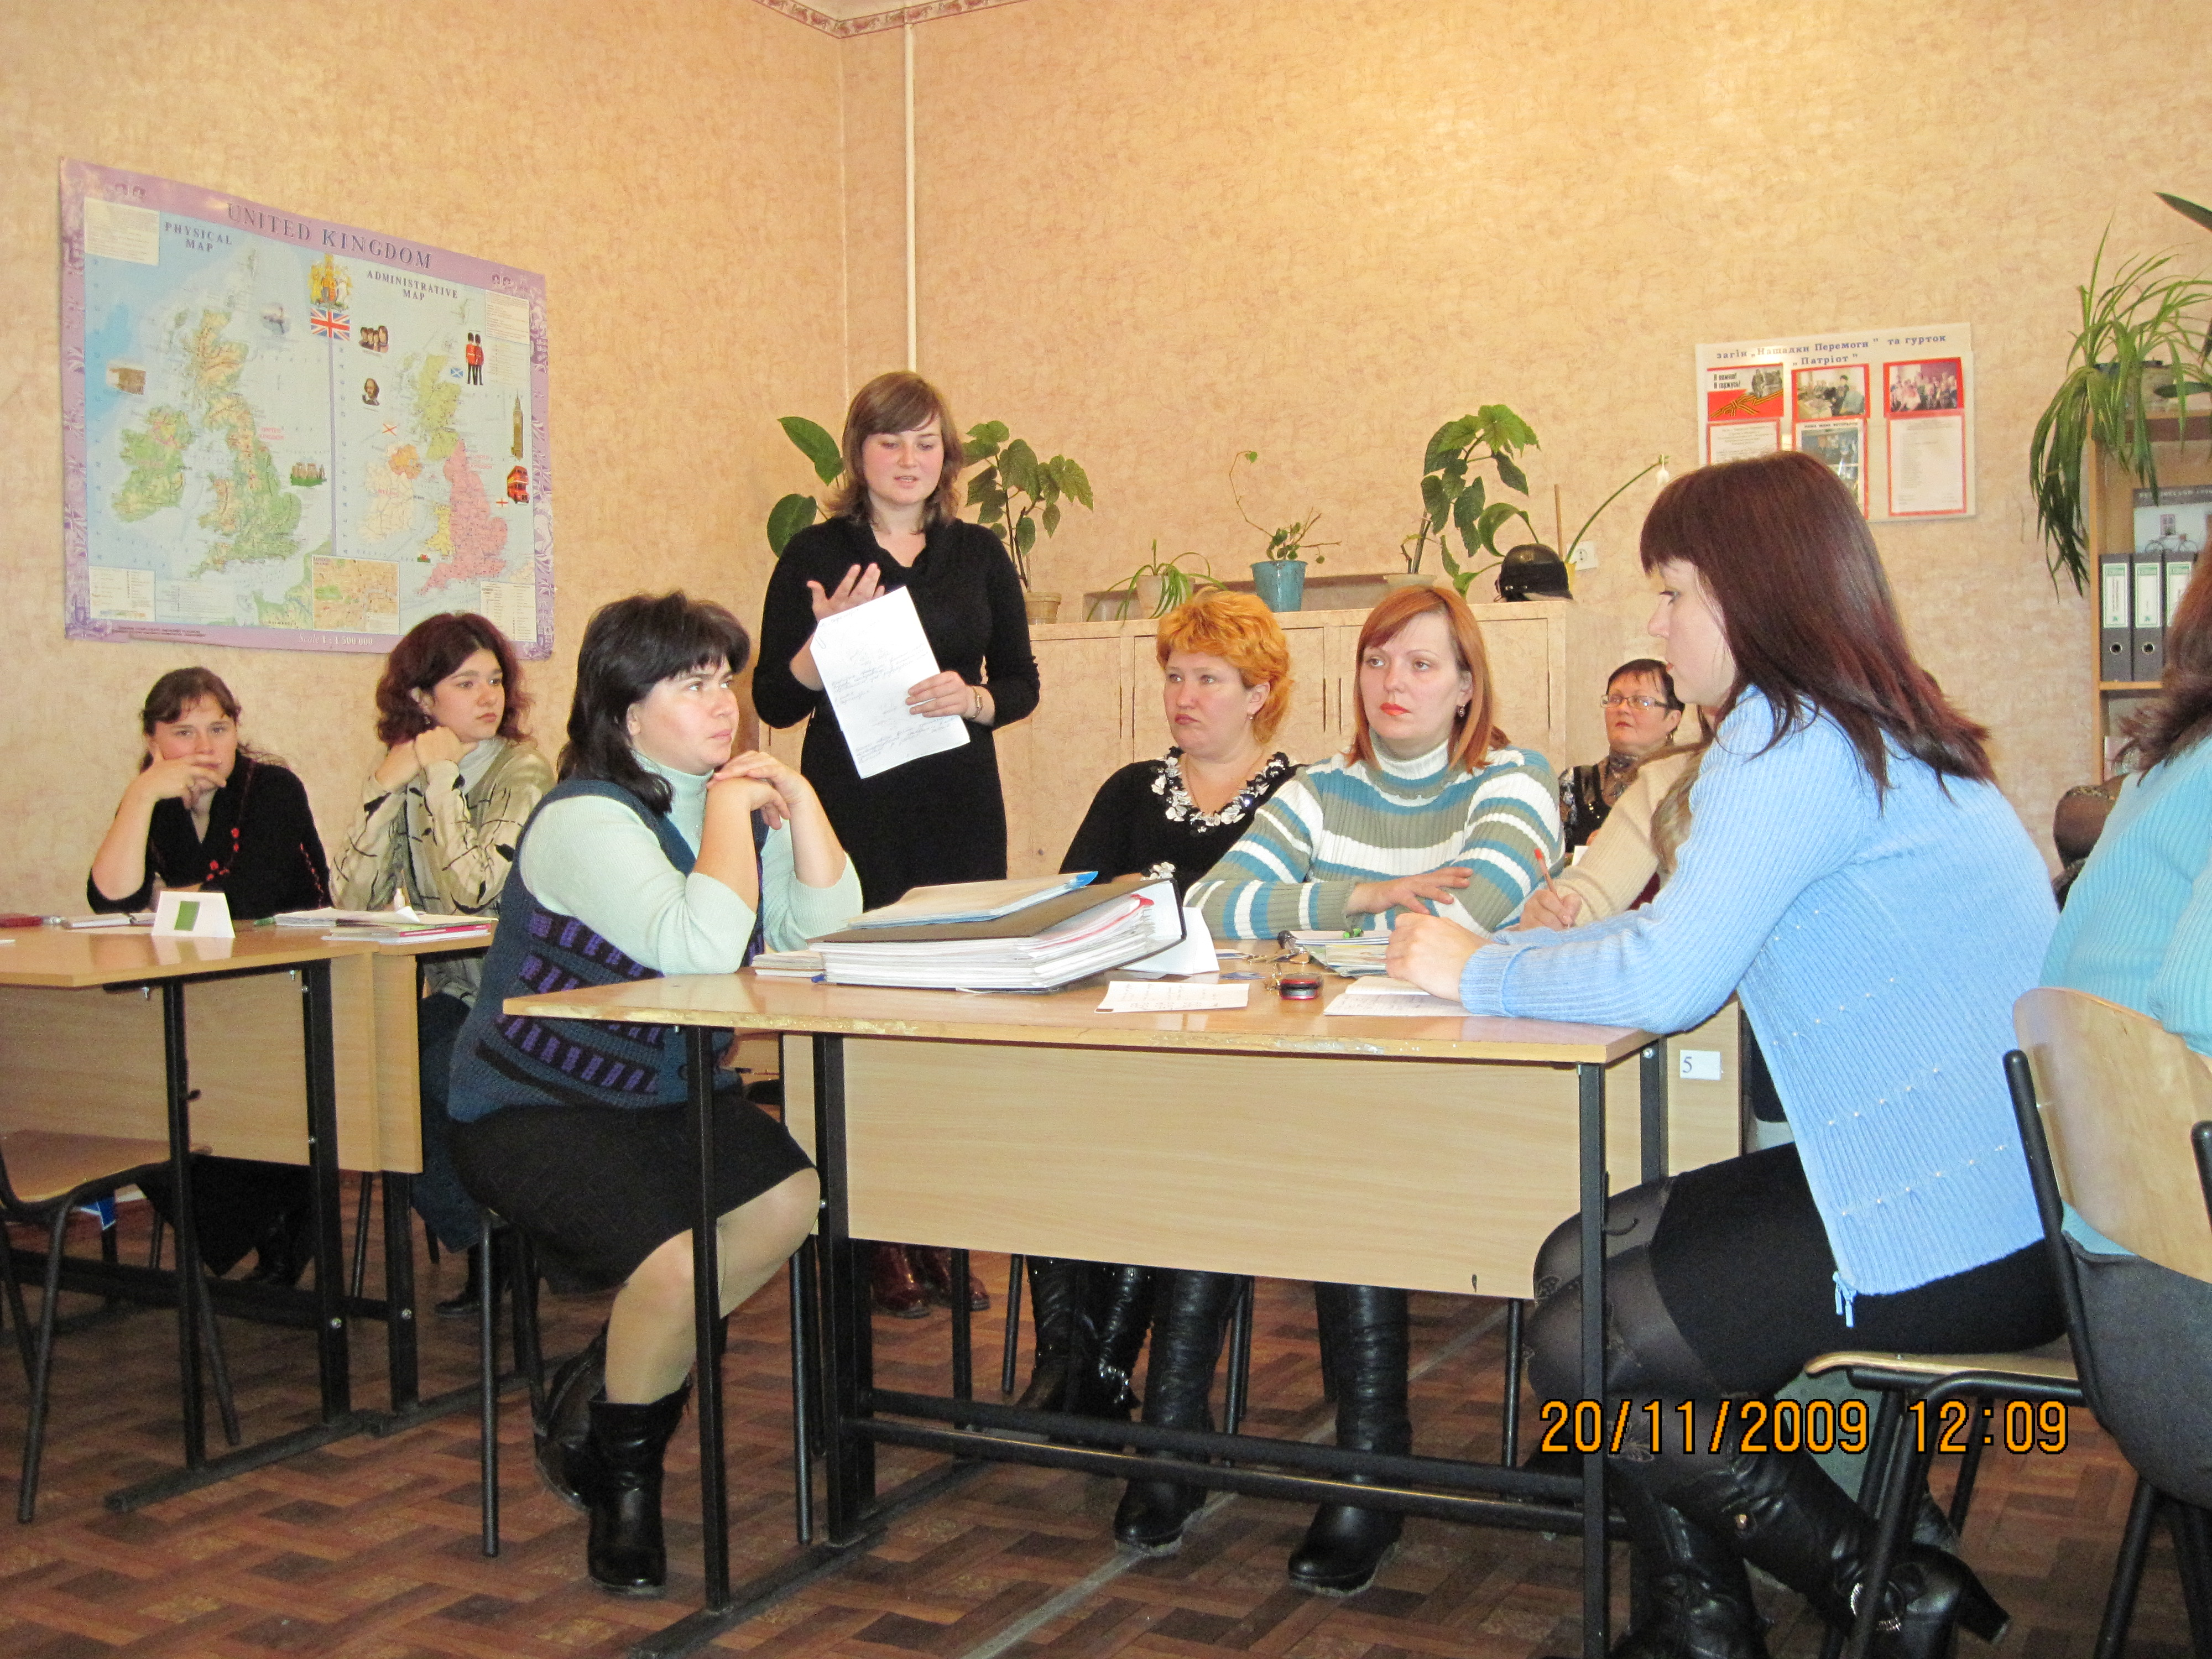
Школярі люблять і поважають своїх вчителів за чуйне й добре ставлення до них, за справедливість, за цікаве пояснення нового матеріалу, за особисті якості – тактовність, терпіння, акуратність. Авторитетом серед учнів та батьків користуються Барнась В.Г., Подкова І.Я., Степанова Є.В., Сизикова Т.Ф., Левченко Л.П., Ткаченко Н.А.
Сумісна праця приносить радість дітям, вчителям, батькам.
Наша школа – це маленька країна, яка має свої традиції і неухильно їх дотримується. Постійно проводяться загальношкільні свята «День матері», «Шевченківські вечори», «День рідної мови», «Козаки і козачата», «Турнір справжніх лицарів», «Парад наук», «Екологічна мозаїка», «Вклонімося великим тим рокам» та інші.
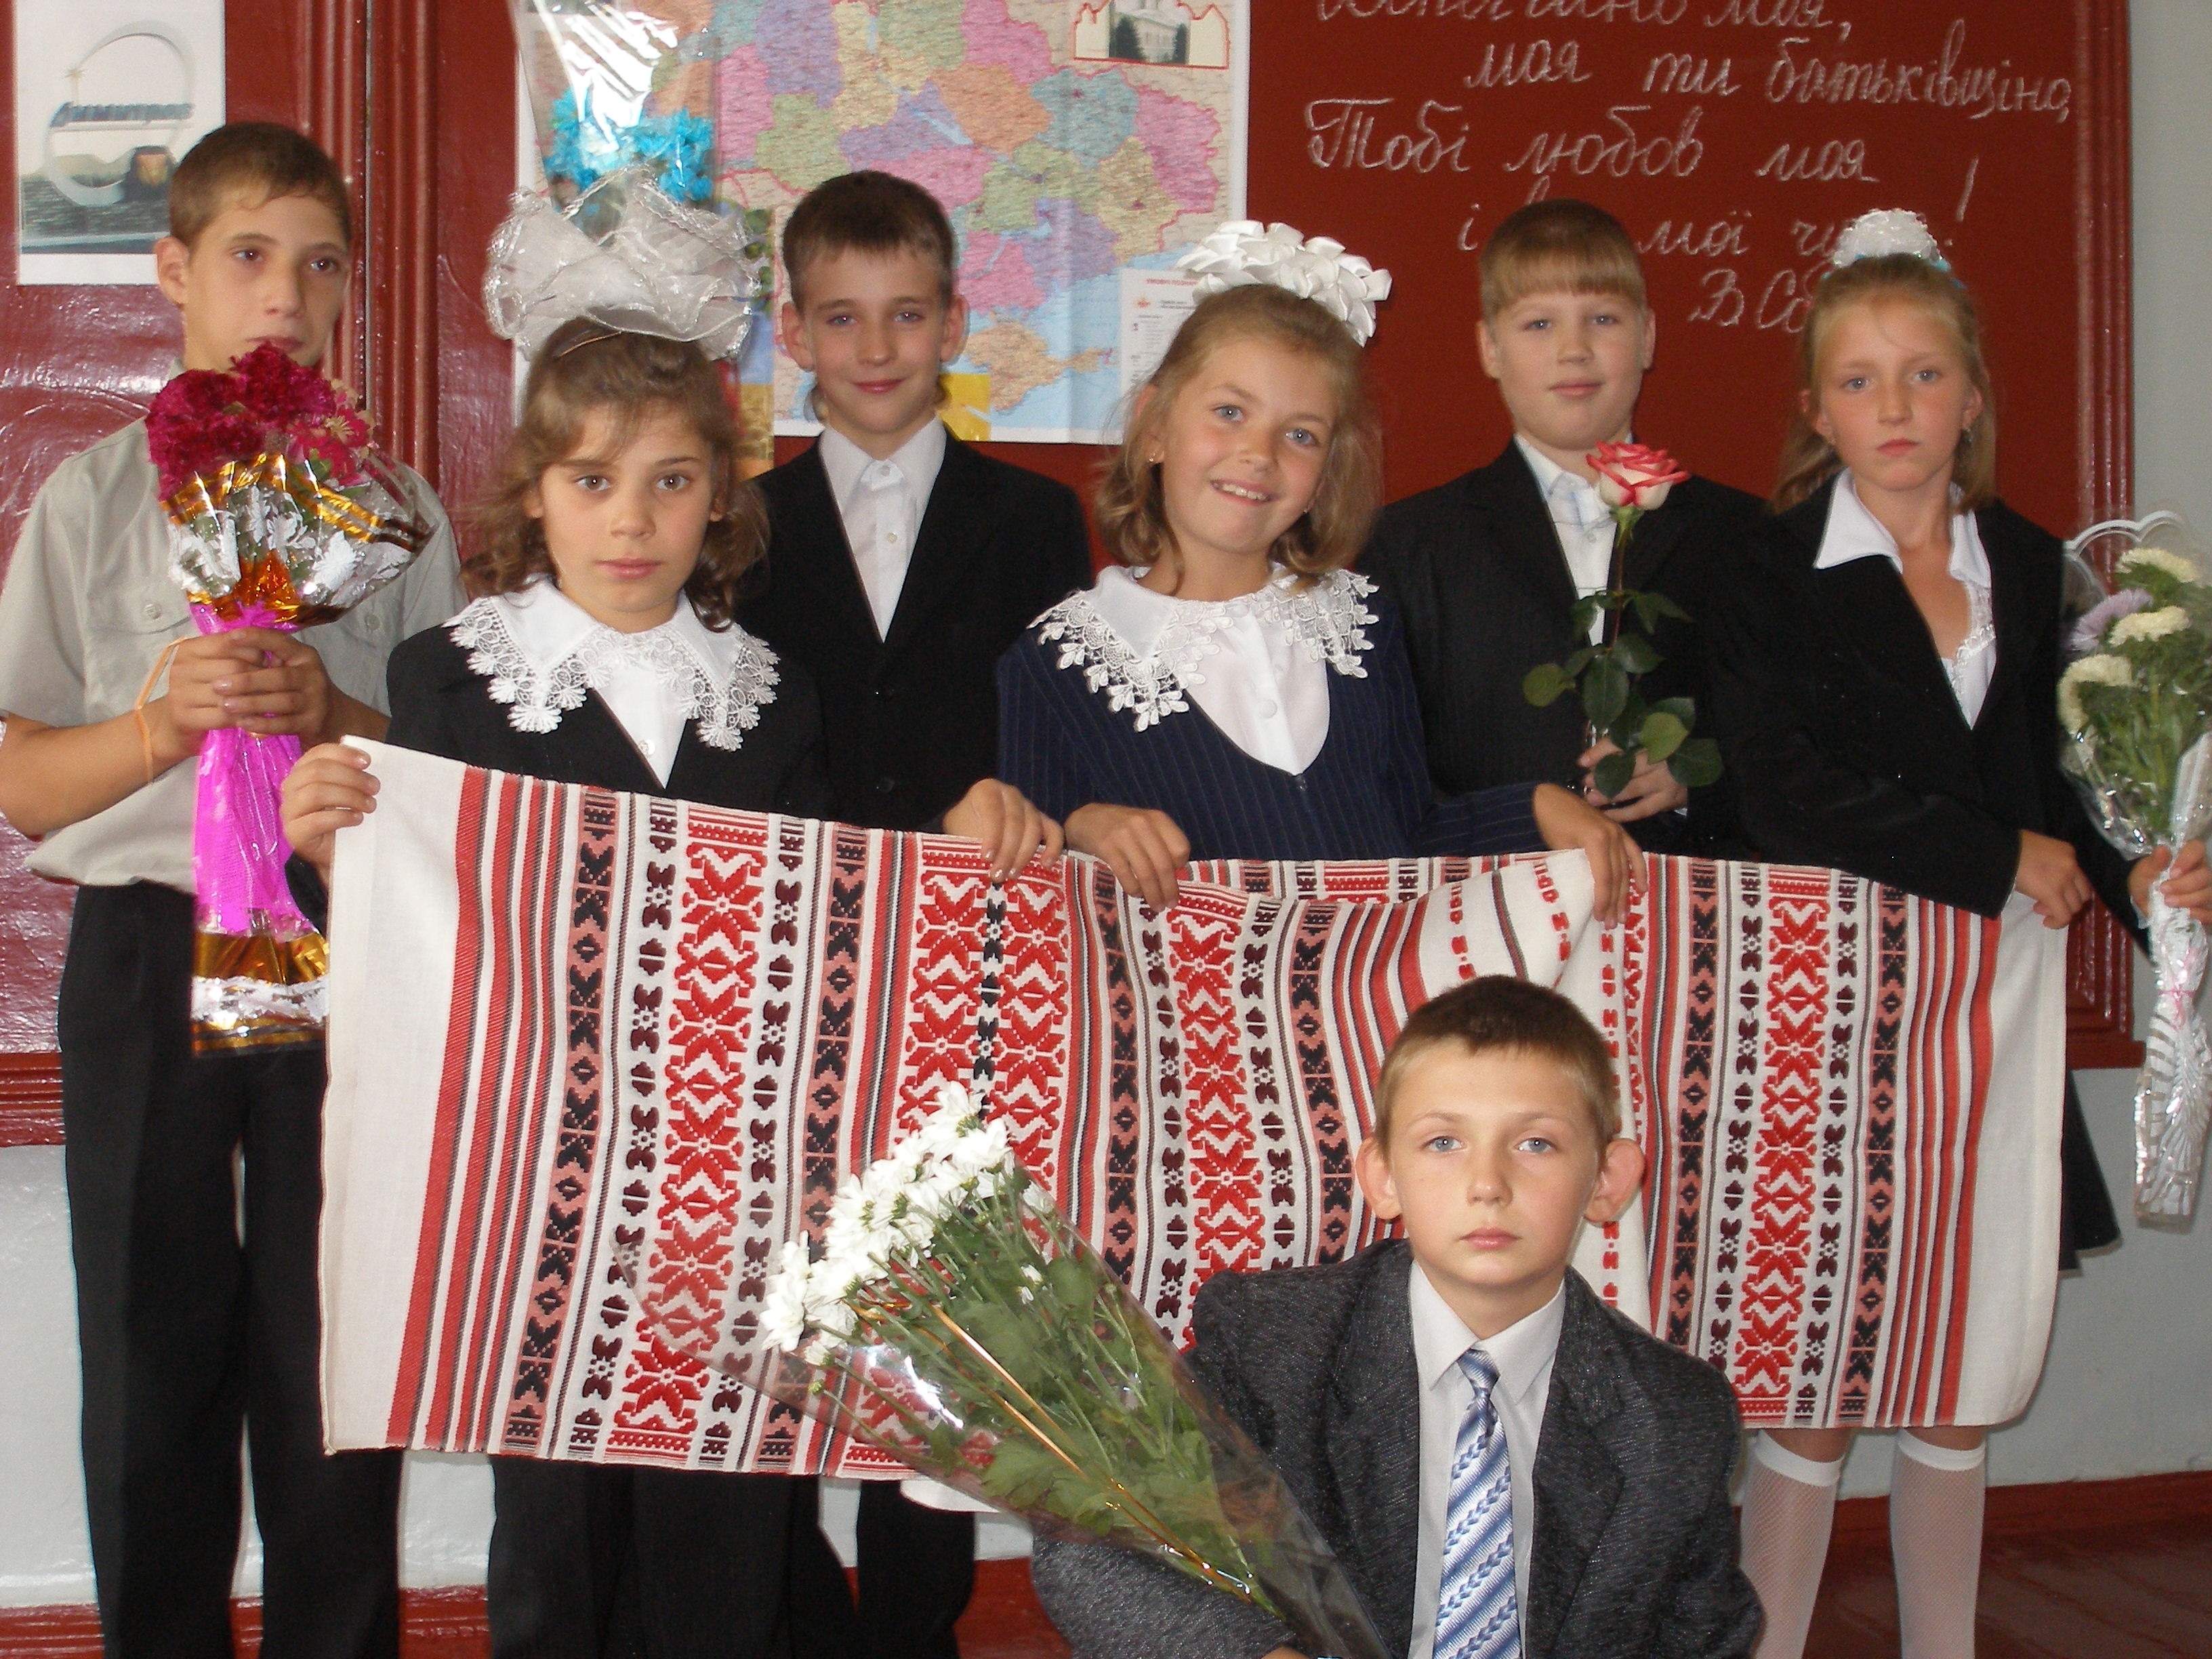
На базі школи працюють гуртки: «Патріот», «Загальна фізична підготовка», «Пізнай себе», «Умілі руки».
Окрім гуртків у школі працюють факультативи: «Рівний-рівному», «Основи Інтернету», «Основи програмування», «Методи розв’язання рівнянь, нерівностей і їх систем».
Творчі вчителі виховують й творчих, обдарованих учнів.
Обдаровані діти – це не просто абстрактні носії талантів, це передусім живі люди. Саме тому за їхніми здібностями ми бачимо перш за все людину з її достоїнствами і недоліками. Такий підхід здатний забезпечити особистісний розвиток талановитих дітей. Саме людське, спокійне й конструктивне ставлення до таланту дає дитині можливість відчути себе повноцінною людиною сьогодення.
Навчальний заклад пишається переможцями міських олімпіад Місяць М., Завірюхою Ю., Поповим О., МАН - Думенком Г., конкурсів - Пархоменком К., Інилєєвою М., Тупотіною Д.. Такі учні завжди були і будуть гордістю школи.
Школа має сучасний комп’ютерний клас, вихід до світової мережі Інтернет, тому учні та вчителі мають змогу одержувати інформацію про події у світі, користуватися освітніми сайтами.
Учителі-предметники включають у свої плани уроки в комп’ютерному класі. Все це вносить зміни в діяльність педагога, ставить нові вимоги до професійної майстерності.
Багато зусиль педагогічний колектив докладає, аби виплекати громадянськість у наших учнів. З цією метою розроблено Кодекс честі учня, Правила внутрішнього розпорядку, функціонує учнівський парламент, до якого обирають кращих представників від класів. Діяльність парламенту – насичена, цікава, різноманітна, охоплює учнів з першого по одинадцятий класи.
Громадянськість виражається, зокрема, у відчутті відповідальності дітей за те, що вони роблять самі, і за те, що відбувається довкола них.
Велика самостійність учнів в організації власного життя і висока довіра до них з боку дорослих формують у молоді відповідальне ставлення до всього.
Саме учениця нашої школи Павлова Юлія другий рік очолює Лігу учнів міста Димитрова, є членом обласної ради учнівського самоврядування; в 2009 році стала переможцем міського конкурсу «Молода людина Ди митрова» в номінації «Краща молодіжна ініціатива року».
У школі працює дискусійний клуб «Прошу слова», на засідання якого запрошуються учителі, батьки, громадськість. В тісному колі кожен може викласти та відстояти свою точку зору з приводу визначеної проблеми.
З 2010 року старша школа почне функціонувати як профільна. Вона забезпечуватиме сприятливі умови для врахування індивідуальних особливостей, інтересів і потреб учнів, для формування у школярів орієнтації на той чи інший вид майбутньої професійної діяльності. За результатами анкетування учнів, опитування батьків обрано технологічний профіль навчання. Саме профільна школа найповніше реалізує принцип особистісно-орієнтованого навчання, що значно розширить можливості учня у виборі власної освітньої траєкторії, яка відповідає запитам регіону.
У напрямку реалізації моделі профільного навчання школа бачить свою задачу у:
- забезпеченні високого рівня загальноосвітньої підготовки учнів;
- здійсненні якісної перед професійної (профільної) підготовки учнів за обраними освітніми напрямками:
Наше завдання – зробити школу найліпшою, тобто школу без поразок, яку діти закінчують, усвідомлюючи свої таланти і здібності, свій інтелектуальний рівень, що допоможе їм стати тим, ким вони тільки забажають. І тому весь шкільний колектив віддає не тільки свою працю, свій розум і талант, але й своє серце, щоб сіяти мудре, добре, вічне на нелегкій життєвій ниві! І хочеться сподіватись, що згадка про школу, шкільні роки буде підтримувати кожного випускника, допомагати долати труднощі, що вічно вона буде часткою душі людей, символом благополуччя і щастя.
Любов учителя не знає кінця і краю,
Не рветься ні на мить гаряча нить,
Любов учителя ніколи не вмирає –
Вона у серці учня пломенить.

